Технологическая карта урока.
1.Тема: Чудеса акварели. Техника отпечатка. 3 класс «Школа 2100».
2.Трансформация урока. Учителя: Черепанова Ф.Н., Евдокимова В.И.
3.Общее количество часов: 1 час.
4.Цели:
1. Иметь представление о различных техниках акварели.
2.Работать акварелью, совмещая различные техники и даже материалы.
3.Эмоционально воспринимать произведения акварельной живописи.
4.Расширение художественно-эстетического кругозора.
5.Воспитание зрительской культуры, умения увидеть художественное и эстетическое своеобразие произведений искусства.
6. Освоение изобразительных приёмов с использованием различных материалов и инструментов, в том числе экспериментирование и работа в смешанной технике .
7.Создание простейших художественных образов средствами рисунка.

Оборудование: компьютер, презентация, акварельные краски, кисточки, баночки с водой, альбомы, картофель, набор фигурных формочек, канцелярский нож, дощечка.

Этапы организации учебной деятельности | Результаты освоения содержания образования (предметные: базовый, повышенный уровни; метапредметные, личностные). | Учебная деятельность ребёнка (учебные задачи). | Учебный материал (тексты учебников, ЦОРы, социокультурные, социопроизводственные ресурсы). | Перечень приёмов (педтехник), позволяющих преодолеть трудности ребёнка в учебной деятельности.
 | Личностные: сориентированы на плодотворную работу на уроке, соблюдение норм  и правил поведения.  Коммуникативные: понимают смысл заданий учителя и принимают учебную задачу, формулируют ответы на вопросы.  Регулятивные: удерживают цель деятельности до получения ее результата; планируют решение учебной задачи: выстраивают последовательность необходимых операций (алгоритм действий).  Познавательные: анализируют план работы, выделяя основные этапы и приемы  рисования  Регулятивные: корректируют деятельность: вносят изменения в процесс с учетом возникших трудностей и ошибок; намечают способы их устранения. | . | Рабочая тетрадь , мультимедийная презентация.
1.Орг.момент. Психологический настрой.  Актуализация знаний | Добрый день, ребята! Поприветствуйте, пожалуйста, друг друга.  Учащиеся поворачиваются друг к другу и произносят слова-приветствия:  Здравствуй друг!  Как ты тут?  Улыбнись-ка мне, А я тебе!  Пусть для всех нас сегодня урок будет добрым и разбудит в каждом из нас лучшие чувства – желание слышать, понимать и поддерживать друг друга. Сегодня у нас урок необычный, у вас два учителя на уроке… Начинаем наш урок!  Вспомним правила поведения на уроке.(Слайд 1)  На уроке я сижу,  Не стучу и не кричу,  Я порядок соблюдаю,  Руку тихо поднимаю,  Если спросят – отвечаю.  - Для чего нужно соблюдать эти правила?  - Сегодня у нас, как всегда на уроке изобразительного искусства, будет интересно, увлекательно,  мы познакомимся с основным вопросом урока, откроем новое знание и применим новое знание. | Слушают учителя, анализируют информацию, отвечают на вопросы, делают выводы. |  | ИКТ  Объяснительно-иллюстративный.
2.Сооб-щение темы и цели урока | Учитель показывает тему урока: «Чудеса акварели», обращает внимание на название темы и просит ответить на вопросы.  – Обратите внимание на название темы. Что вас удивляет? ( Слово «чудеса»).  – Какой вопрос возникает? ( В чём чудеса акварели?) | Слушают учителя, анализируют информацию, отвечают  на вопросы. |  | Технология проблемного диалога
3.Постановка проблемы | -Какой праздник приближается? (8 Марта)  -Послушайте сказку и ответьте на вопросы.(Слайд2,3,4 )  – Жили-были две сестрички. Младшая – жизнерадостная и трудолюбивая, старшая – ленивая и завистливая. Решили сестрички своей маме на 8Марта сделать подарок своими руками.  Ведь «Работа хороша, если есть в ней польза и душа»  - Как вы понимаете эти слова?  Младшая вышила платочек да такой красивый, что любо дорого посмотреть.  Старшая позавидовала и порвала его. Пришлось младшей другой подарок делать. Отыскала она старые краски и стала картину рисовать.  – Какую технику использовала девочка? (техника по-сырому (по мокрому)  -Когда используют эту технику? (Техника по-сырому применяется, когда нужно передать такие состояние природы, как туман, дождь, закат или восход солнца).  Старшая и её и украла , а младшей всё нипочём, отыскал она кусочек глины и стала фигурку лепить.  А старшей всё неймётся, взяла да и разбила игрушку. Да и младшая не сдаётся. Опять она что-то придумала.  – Почему старшей сестре не удаётся навредить младшей? Что помогало младшей выходить из сложных ситуаций? Чем она владела? Что знала? (Младшая умела использовать различные материалы для своих поделок, умела делать их).  -А владела она различными формами народных промыслов. Народные промыслы – одна из форм народного художественного творчества. (Слайд 5 )  -И решила младшая сестричка научить свою сестру и нас некоторым приёмам работы с акварелью, используя нетрадиционные методы. | Слушают учителя, анализируют информацию, отвечают  на вопросы. |  | Технология проблемного диалога
4.Совместное открытие новых знаний  5. Физкультминутка «Краски».  6.Применение знаний. (продуктивные задания).  7.Итог. Рефлексия учебной деятельности на уроке.  Выставка работ. | -Русский народ издавна использует волшебство красок, расписывая свои изделия.  -Какие росписи вы знаете?( Городецкая роспись, хохломская, гжельская, дымковская)  -Где какая роспись? (слайд6)  -Что перепутал художник? (слайд7)  Учитель предлагает рассмотреть работы на доске  – Рассмотрите работы, они выполнены в технике отпечатка. Попробуйте догадаться, как выполняются такие работы. Посовещайтесь в парах.  -Помог выполнить работы предмет, который находится в этой корзинке. Угадайте:  В темноте живёт всё лето,  Как солдат, в мундир одета,  Но рассыпчата, бела  Гостья нашего стола. (Картофель)  - Не удивляйтесь, мы будем делать оттиск печатками из картофеля.  -Картофель является основным источником калия. (Слайд8)  -Чтобы создать композицию(соединение частей в единое целое) необходимо использовать контрасты величин (большое с маленьким), тональные и цветовые контрасты.  Для достижения цельности композиции следует выделить центр внимания.  Ритм – это чередование каких – либо элементов в определённой последовательности.  Большое значение имеет равновесие композиции.  Учитель раздаёт картофель, формы, канцелярские ножи  -Как сделать печатки ? (С показом)  Аккуратно разрезается картофель пополам и с помощью фигурных формочек выдавите фигурку, излишки картофеля обрежьте канцелярским ножом. Кисточкой наносите краску на печатку и прижимая печатку к листу бумаги, оставляем отпечаток.. Одну печатку можно использовать и с другим цветом, аккуратно обрезая край. Давайте повторим правила работы с канцелярским ножом. (Зачитывают памятку).  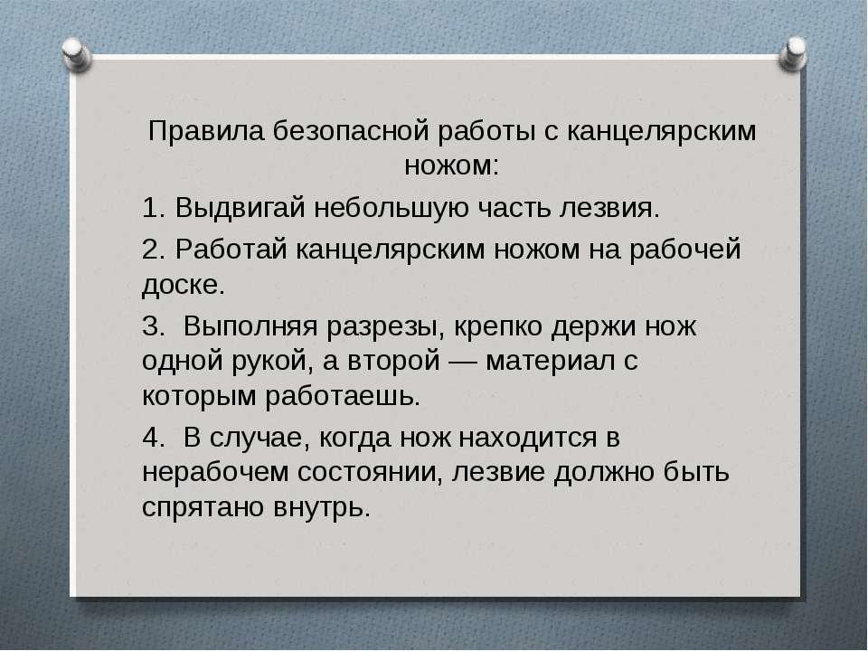  Если называется тёплый цвет (жёлтый, красный, оранжевый), то руки поднимаются вверх, если холодный(синий, фиолетовый, голубой)-приседают, а нейтральный (зелёный) –садятся за парты  Анализируют работы в рабочей тетради.-Выполнить рисунок в технике отпечатка, подсушить работу и прописать детали.  -Чему научила вас младшая сестричка? В чём чудеса акварели?  Какую технику вы использовали? Куда вы денете свои работы? Где ещё можно использовать и применить ваши умения?  - Оцени свою работу при помощи смайликов.  1. Я молодец! (Улыбается)  2. Мне нужно ещё поработать.(Равнодушный)  3. Сегодня не мой день.(Огорчается) | Слушают учителя, рассматривают слайды, анализируют информацию, отвечают на вопросы. Наблюдают за действиями учителя. И выполняют свои работы.  Анализируют информацию, слушают учителя, отвечают на вопросы, проговаривают последовательность работы, наблюдают за действиями учителя. И выполняют свои работы.  Оформляют  выставку работ. |  | Мотивация успеха.  «Яркое пятно».  Творческое задание.  Практический.  Творческое задание.  Практический.  Оценивание учащихся за работу на уроке.
8.Домашнее задание. | Принести простой карандаш, ластик, альбом, ак. краски  Спасибо большое, вы МОЛОДЦЫ! |  |  | Словесное поощрение

